Лабораторная работа № 10 – сокращ. вариант
Графические средства JavaScript.
Вращение плоской фигуры вокруг точки

Цель работы: закрепление навыков разработки элементов графических приложений, продолжение знакомства с возможностями рисования средствами языка JavaScript.
Задание 1. Написать Web-приложение для вращения заданной точки вокруг другой точки. Использовать матрицу поворота.
В общем случае поворот вокруг произвольной точки может быть реализован посредством ее перемещения в начало координат, выполнения требуемого поворота и последующего перемещения результата обратно в исходный центр вращения. Таким образом, поворот вектора вокруг точки на произвольный угол можно осуществить следующим образом:
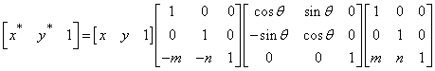.
Выполняя действия над двумя внутренними матрицами, можно записать
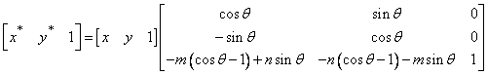.
Пример формы для ввода координат точек и угла поворота показан на рис. 1.

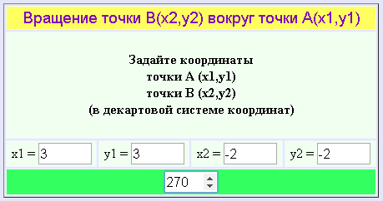
Рисунок 1
Результат выполнения программы показан на рисунке 2.

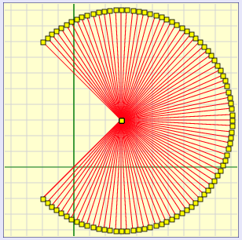
Рисунок 2

Фрагмент программы.

<!doctype html>
<html>
<head>
<title>Вращение</title>
<meta http-equiv="Content-Type"
content="text/html; charset='windows-1251'">
</head>
<body>
<style type="text/css">
body { background-color: #E6E6FA; }
font { color: #8006bf; font-size: 14pt; font-family: arial; }
.MyTable { width: 450px; margin-left: 50px;
text-align: center; }
.MyTable td { padding:2px;
border:#F0F8FF 1px solid;}
.MyTable tr { background: #F0FFF0; height: 20px; }
canvas { margin-left: 50px; }
</style>
<script type="text/javascript">
function II(x,x1,x2,I1,I2)
{ return Math.round(I1 + (I2-I1)*(x-x1)/(x2-x1)); }

function JJ(y,y1,y2,J1,J2)
{ return Math.round(J1 + (J2-J1)*(y-y1)/(y2-y1)); }

function Koord(form)
{
var elems = form.elements;
if ((!elems.x1.value) || (!elems.y1.value) ||
(!elems.x2.value) || (!elems.y2.value) ||
(!elems.angle.value))
{alert('Неверные значения параметров!');}
else
{
var canvas = document.getElementById("canv");
var ctx = canvas.getContext('2d');
var I1 = 2; var J1 = 2;
var I2 = canvas.width-2;
var J2 = canvas.height-2;
. . . . . . . . . .
return 0;
}
}
</script>

<form>
<table cellpadding="2" class="MyTable" border="1">
<tr><td bgcolor="#ffff60" colspan="4">
<font >
Вращение точки B(x2,y2) вокруг точки A(x1,y1)
</font></td></tr>
<tr><td colspan="4"><h4>Задайте координаты<br>
точки A (x1,y1)<br>
точки B (x2,y2)<br>
(в декартовой системе координат)
</h4></td></tr>
<tr>
<td>
x1 = <input style="font-size: 16px;
width: 60px; height: 20px;" name="x1"
type="number" >
</td>
<td>
y1 = <input style="font-size: 16px;
width: 60px; height: 20px;" name="y1"
type="number" >
</td>
<td>
x2 = <input style="font-size: 16px;
width: 60px; height: 20px;" name="x2"
type="number" >
</td>
<td>
y2 = <input style="font-size: 16px;
width: 60px; height: 20px;" name="y2"
type="number" >
</td>
</tr>
<tr>
<td bgcolor=#33ff60 colspan="4">
<input style="font-size: 16px;
width: 60px; height: 20px;" name="angle"
type="number" value="3"
onchange="Koord(this.form)">
</td>
</tr>
</table>
</form>
<p>
<canvas id="canv" width="300" height="300"></canvas>
</p>
</body>
</html>

Задание 2. Использовать предыдущую программу для вращения вокруг заданной точки многоугольника, координаты вершин которого заданы массивом. Пример многоугольника показан на рисунке 3.
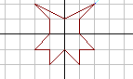
Рисунок 3

